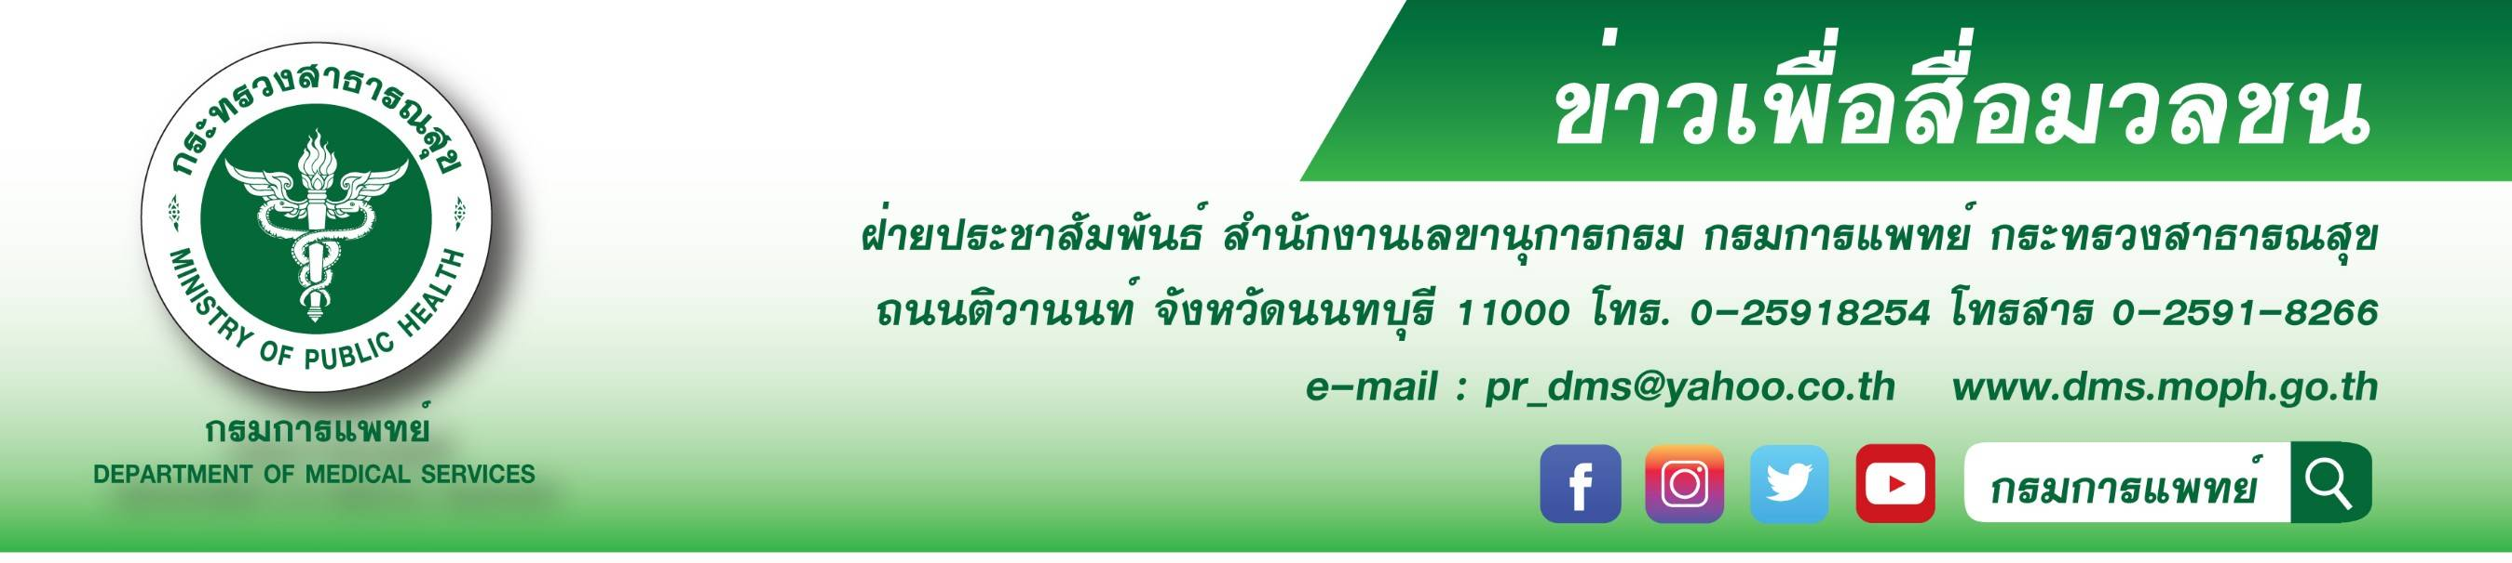
สธ.ร่วมกับกรุงเทพมหานคร UHOSNET และหน่วยงานเครือข่ายปรับแผนทางการแพทย์พร้อมช่วยเหลือผู้ชุมนุม
กระทรวงสาธารณสุขร่วมกับกรุงเทพมหานคร โรงพยาบาลมหาวิทยาลัย (UHOSNET) และหน่วยงานเครือข่ายติดตามสถานการณ์การชุมนุมอย่างใกล้ชิด และปรับแผนการดำเนินการทางการแพทย์และสาธารณสุข พร้อมประสานงานหน่วยงานรับ-ส่งต่อ เน้นย้ำให้ปฏิบัติด้วยความรวดเร็ว สุภาพ ไม่มีฝ่าย และความปลอดภัย รวมทั้งขอความร่วมมือผู้ชุมนุมสวมหน้ากากอนามัย และล้างมือบ่อย ๆ เพื่อป้องกันแพร่การระบาดโควิด19
นายแพทย์สมศักดิ์ อรรฆศิลป์ อธิบดีกรมการแพทย์ เปิดเผยว่า นายอนุทิน ชาญวีรกูล รองนายกรัฐมนตรีและรัฐมนตรีว่าการกระทรวงสาธารณสุข พร้อมด้วยดร.สาธิต ปิตุเตชะ รัฐมนตรีช่วยว่าการกระทรวงสาธารณสุข มีความห่วงใยประชาชนที่ไปร่วมชุมนุม จึงขอความร่วมมือผู้ชุมนุมสวมหน้ากากอนามัย และล้างมือบ่อย ๆ เพื่อป้องกันแพร่การระบาด โควิด19 ทั้งนี้ กระทรวงสาธารณสุข โดยกรมการแพทย์ ร่วมกับสำนักการแพทย์ กรุงเทพมหานคร โรงพยาบาลมหาวิทยาลัย (UHOSNET) และหน่วยงานร่วมปฏิบัติหลายภาคส่วนได้มีการบูรณาการการทำงานด้านการแพทย์และสาธารณสุข โดยได้มีการวางแผนทางการแพทย์ รองรับสถานการณ์การชุมนุม มีการเตรียมความพร้อมโรงพยาบาลรับส่งต่อ ห้องฉุกเฉิน ห้องผ่าตัด โลหิต ฯ จัดทีมกู้ชีพขั้นสูงและขั้นพื้นฐาน พร้อมเข้าดูแลผู้ป่วย การปฏิบัติการดังกล่าวมีการระดมทีมแพทย์รองรับตามจุดต่าง ๆ ทั้งจากโรงพยาบาลตำรวจ โรงพยาบาลจุฬาลงกรณ์ โรงพยาบารามาธิบดี โรงพยาบาสังกัดสำนักการแพทย์ กทม. และโรงพยาบาสังกัดกรมการแพทย์ กระทรวงสาธารณสุข มูลนิธิร่วมกตัญญู ป่อเต็กตึ๊ง ศูนย์พิรุณ มูลนิธิจีเต็กลิ้ม ฮู้ก๊กตึ๊ง มูลนิธิกู้ภัยร่มไทร รวมทั้งหน่วยงานภาครัฐและภาคเอกชนต่างๆ เพื่อช่วยเหลือประชาชนในด้านต่าง ๆ เป้าหมายสูงสุดร่วมกันคือให้ประชาชนเกิดความปลอดภัย
การช่วยเหลือผู้ชุมนุม เน้นย้ำให้ปฏิบัติด้วยความรวดเร็ว สุภาพ ไม่มีฝ่าย และความปลอดภัย ทั้งนี้ ได้มีการติดตามสถานการณ์อย่างใกล้ชิดและปรับแผนการดำเนินการทางการแพทย์และสาธารณสุขอย่างต่อเนื่อง รวมทั้งหากการชุมนุมเป็นลักษณะดาวกระจายได้ประสานงานโรงพยาบาลในการเตรียมความพร้อมรับ-ส่งต่อผู้ป่วย เพื่อรับผิดชอบตามโซนต่าง ๆ อย่างทั่วถึง โดยยกระดับทรัพยากรและการสั่งการ การประสานศูนย์เอราวัณ กรุงเทพมหานคร หากพบว่ามีการบาดเจ็บจะทยอยส่งไปในหลายพื้นที่ตามแผนที่กำหนดไว้
*******************************************************
#กรมการแพทย์ #กระทรวงสาธารณสุข
-ขอขอบคุณ- 17 ตุลาคม 2563

